

OFÍCIO n° 02/2025

De: Vereador de Sapucaia do Sul – Ricardo Valim
Para: Secretaria de Transporte e Mobilidade
A/c: Secretário Amauri Selau
Data: 31/01/2025
Assunto: Providências quanto a local com alto risco de acidentes e danos físicos a pedestres

Prezados, vimos por meio deste documento, relatar uma situação que vem acontecendo em nossa cidade. Existe uma faixa de segurança, localizada na Rua Henrique Dias, esquina com a Rua Pio XII, na qual já houve alguns atropelamentos. Ocorre que, conforme pode ser visto nas fotos, por se tratar de uma lomba, quem vem do viaduto, no sentido do centro / bairro tem uma visão parcial de quem está utilizando a faixa, além do mais, geralmente os veículos trafegam em uma velocidade que os dificulta parar em tempo para permitir a passagem dos pedestres de forma segura.

Foto:

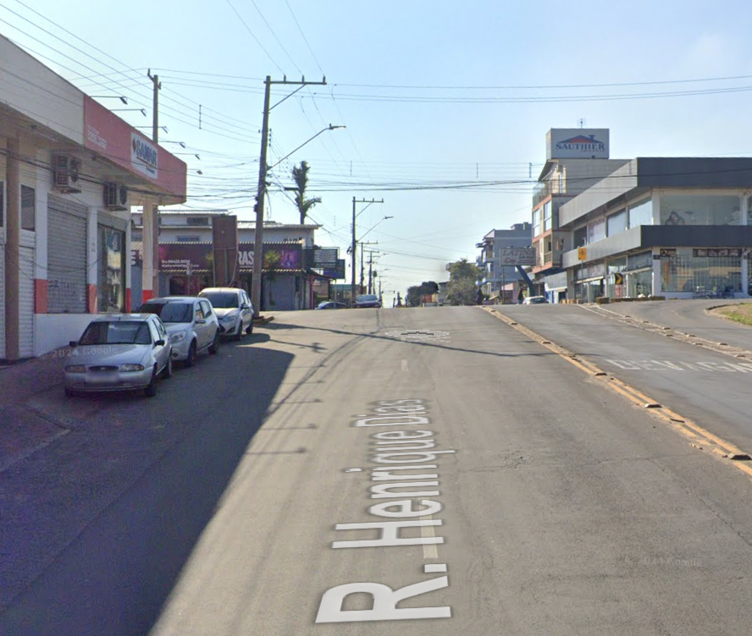
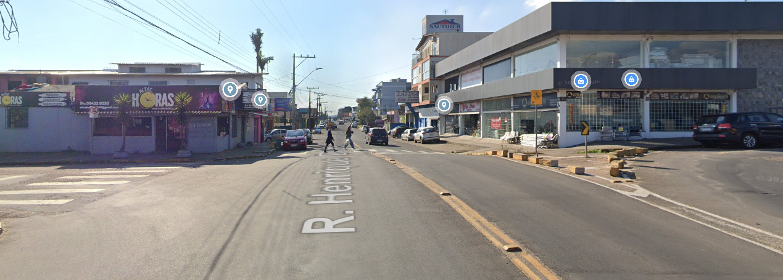

Diante do exposto e na certeza de que podemos contar com a colaboração desse órgão, aos quais entenderão a importância desta iniciativa, revestida de interesse público, esperamos que sejam tomadas as providências necessárias, sejam elas mudar a faixa de local, ou colocar aquelas placas aéreas (que tem no centro da cidade, e que lá não são tão necessária como aqui seria), ou colocar algum redutor de velocidade, enfim, tomar uma providência para que não haja mais danos físicos aos cidadãos e principalmente para preservação de vidas.
O retorno poderá ser remetido via WhatsApp (51) 98330.0123 ou através do e-mail vereador.ricardovalim@gmail.com. A partir deste retorno, visamos informar as medidas tomadas, para os denunciantes da situação aqui registrada.
Sapucaia do Sul, 31 de janeiro de 2025.
Ricardo Valim
Vereador Sapucaia do Sul / RS

